Ngày soạn: 07/03/2025
Ngày dạy: 10-13/03/2025
Tiết 34

TÊN BÀI DẠY: ÔN TẬP GIỮA HỌC KÌ II
Môn học/Hoạt động giáo dục: ĐỊA LÝ 7
Thời gian thực hiện: (1 tiết)

I. MỤC TIÊU
1. Năng lực
- HS khái quát hóa và hệ thống hóa kiến thức được học :
+Trình bày,phân tích được các đặc điểm về vị trí đía lí, tự nhiên và dân cư-xã hội châu Phi.
+Trình bày cách thức con người châu Phi khai thác thiên nhiên ở các môi trường khác nhau.
+ Trình bày khái quát về vị trí địa lí, phạm vi châu Mỹ.
+ Phân tích được các hệ quả địa lí – lịch sử của việc Christopher Colombus phát kiến ra châu Mỹ (1492 – 1502).
- Rèn cho HS kĩ năng tái hiện kiến thứ,vận dụng kiến thức giải quyết tình huống bài tập, thực tế.
- Rèn luyện kĩ năng hoạt động nhóm, tổng hợp kiến thức bằng sơ đồ tư duy
2. Phẩm chất
-Trách nhiệm: Tích cực tham gia các hoạt động làm việc cá nhân và nhóm
- Chăm chỉ: Luôn cố gắng vươn lên để đạt kết quả tốt trong tiết học. Có ý thức vận dụng kiến thức, kĩ năng học được (ở nhà trường, trong sách báo và từ các nguồn tin cậy khác) vào học tập
II. THIẾT BỊ DẠY HỌC VÀ HỌC LIỆU
- Bản đồ tự nhiên châu Phi và châu Mĩ
-Bản đồ các đới khí hậu ở châu Phi.
-Bản đồ các môi trường tự nhiên ở châu Phi.
- Phiếu học tập.
III. TIẾN TRÌNH DẠY HỌC
1. KHỞI ĐỘNG
a. Mục tiêu
- Khái quát nội dung ôn tập. Tạo sự phấn khởi trước khi bước vào bài học mới.
B. Tổ chức thực hiện
Bước 1. Giao nhiệm vụ học tập
Trò chơi “AI NHANH HƠN”
- GV tổ chức trò chơi qua hệ thống câu hỏi tổng hợp kiến thức về châu Phi,châu Mĩ.
Câu 1. Châu Phi nối liền châu Á bởi eo đất nào?
Câu 2. Đặc điểm khí hậu của châu Phi là gì?
Câu 3. Độ cao trung bình của địa hình châu Phi?
Câu 4. Phần đông của châu Phi có địa hình?
Câu 5. Các khoáng sản chính của châu Phi bao gồm?
Câu 6. Vấn đề nào là vấn đề môi trường nổi cộm trong sử dụng thiên nhiên châu Phi hiện nay?
Câu 7. Hãy sắp xếp các đới khí hậu châu Phi cho đúng theo thứ tự phân hoá từ Xích đạo về hai phía Bắc Phi và Nam Phi?
Câu 8. Giai đoạn 2015 - 2020, tỉ lệ tăng dân số tự nhiên của châu Phi so với thế giới?
Câu 9. Diện tích của châu Mỹ lớn thứ mấy trên thế giới?
Câu 10. Kênh đào Pa-na-ma nối hai đại dương?
Bước 2: Hs trả lời cá nhân/nhóm bằng cách giơ tay nhanh nhất
Bước 3: Học sinh khác nhận xét, bổ sung,
Bước 4:. GV nhận xét cho điểm và định hướng nội dung ôn tập .
- Tác giả bộ ppt Địa Lí KNTT- CTST-CD (6-7),ppt Địa 8,9: Lê Chinh – Đà Nẵng Sđt lh: 0982.276.629
- Zalo: 0982.276.629
- Facebook cá nhân: https://www.facebook.com/ti.gon.566.
- Nhóm chia sẻ tài liệu:
https://www.facebook.com/groups/1149755909279359
- Hãy liên hệ chính chủ sản phẩm để được hỗ trợ và đồng hành trong suốt năm học nhé!

2. HÌNH THÀNH KIẾN THỨC MỚI
2.1. Vị trí địa lí, đặc điểm tự nhiên châu Phi
a. Mục tiêu: Hệ thống kiến thức về vị trí địa lí, đặc điểm tự nhiên châu Phi
b. Nội dung:
- HS tóm tắt kiến thức bằng câu hỏi tổng hợp kiến thức, hệ thống bảng, sơ đồ tư duy

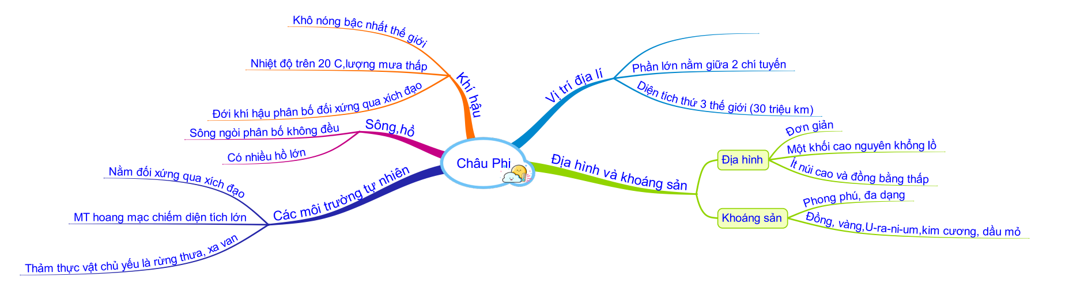

b. Tổ chức thực hiện.
Bước 1. Giao nhiệm vụ học tập
- Dựa vào kiến thức đã học về vị trí địa lí, tự nhiên châu Phi, các em hãy trao đổi và hoàn thành nội dung PHT (sơ đồ tư duy)
- GV giao PHT (sơ đồ tư duy) cho HS, HS làm việc trong thời gian 5 phút
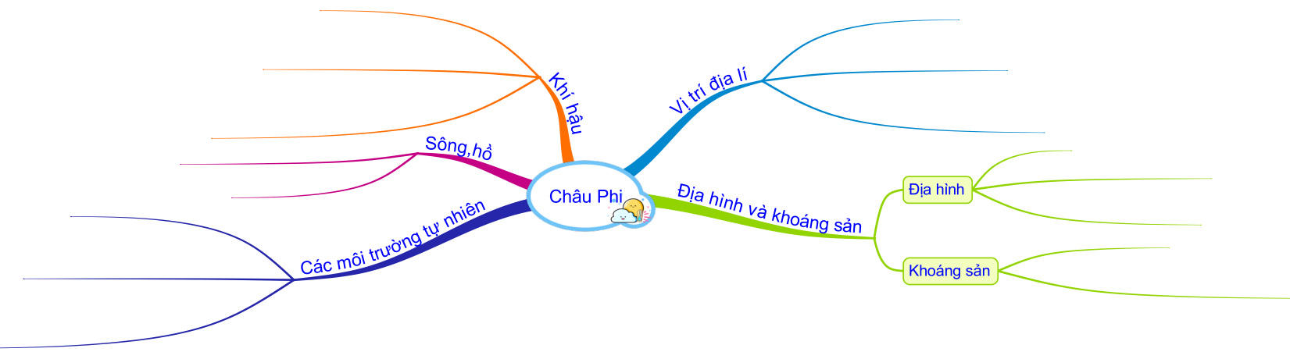

Bước 2: Thực hiện nhiệm vụ.
- GV hướng dẫn, hỗ trợ HS thực hiện các nhiệm vụ cá nhân/nhóm.
Bước 3: - HS trao đổi thảo luận và báo cáo kết quả
- Cá nhân/nhóm báo cáo kết quả làm việc.
- Các học sinh/nhóm khác có ý kiến nhận xét, bổ sung.
Bước 4: - Giáo viên hướng dẫn học sinh điều chỉnh, hoàn thiện kết quả thảo luận.
Bước 5: Đánh giá và chốt kiến thức
- Giáo viên quan sát, nhận xét đánh giá quá trình thực hiện của học sinh về thái độ, tinh thần học tập, khả năng giao tiếp, trình bày và đánh giá kết quả cuối cùng của học sinh (cho điểm cộng cho nhóm)
2.2. Đặc điểm dân cư - xã hội châu Phi
a. Mục tiêu: Hệ thống kiến thức về dân cư - xã hội châu Phi
b. Tổ chức thực hiện.
Bước 1. Giao nhiệm vụ học tập
*Nhiệm vụ 1:
Trò chơi “CUỘC ĐUA KÌ THÚ”
- GV tổ chức trò chơi qua hệ thống câu hỏi về dân cư- xã hội châu Phi.
Câu 1. Ý nào sau đây không đúng khi nói về đặc điểm dân cư, xã hội châu Phi?
B. Thu nhập bình quân đầu người cao.
Câu 2. Các cuộc xung đột quân sự diễn ra ở châu Phi để lại hậu quả nào sau đây?
- Làm tăng nạn đói, bệnh tật, di cư.
Câu 3. Châu Phi bị nạn đói đe dọa thường xuyên chủ yếu do
B. Bùng nổ dân số và hạn hán.
Câu 4. Nhận định nào sau đây đúng với tốc độ gia tăng dân số của châu Phi?
C. Dân số châu Phi tăng rất nhanh từ những năm 50 của thế kỉ XX.
Câu 5. Nhận định nào sau đây không đúng với châu Phi?
A. La bàn là một trong những phát minh vĩ đại.
Câu 6. Đâu không phải là di sản lịch sử nổi tiếng của châu Phi?
- Vườn treo Ba-bi-lon.
Câu 7. Xung đột quân sự tại châu Phi còn gọi là?
B. Xung đột vũ trang.
Câu 8. Nơi chịu ảnh hưởng nặng nề nhất của nạn đói ở châu Phi là?
A. Vùng nam hoang mạc Xa-ha-ra.
*Nhiệm vụ 2: Dựa vào kiến thức đã học nêu khái quát một số vấn đề dân cư -xã hội châu Phi.
Bước 2: Thực hiện nhiệm vụ.
- GV hướng dẫn, hỗ trợ HS thực hiện các nhiệm vụ cá nhân/nhóm.
Bước 3: - HS trao đổi thảo luận và báo cáo kết quả
- Cá nhân/nhóm báo cáo kết quả làm việc.
- Các học sinh/nhóm khác có ý kiến nhận xét, bổ sung.
Bước 4: - Giáo viên hướng dẫn học sinh điều chỉnh, hoàn thiện kết quả thảo luận.
Bước 5: Đánh giá và chốt kiến thức
- Giáo viên quan sát, nhận xét đánh giá quá trình thực hiện của học sinh về thái độ, tinh thần học tập, khả năng giao tiếp, trình bày và đánh giá kết quả cuối cùng của học sinh (cho điểm cộng cho nhóm)
2.3. Vị trí địa lí, phạm vi châu Mỹ. Sự phát kiến ra châu Mỹ.
a. Mục tiêu:
- Trình bày khái quát về vị trí địa lí, phạm vi châu Mỹ.
- Phân tích được các hệ quả địa lí – lịch sử của việc Christopher Colombus phát kiến ra châu Mỹ (1492 – 1502).
b. Tổ chức thực hiện.
Bước 1. Giao nhiệm vụ học tập
Nhiệm vụ 1:
- Cho biết châu Mỹ tiếp giáp những đại dương nào.
- Xác định vị trí, phạm vi châu Mỹ.
Nhiệm vụ 2:
- Phân tích hệ quả địa lí - lịch sử của việc phát kiến ra châu Mỹ.
Bước 2: Thực hiện nhiệm vụ.
- GV hướng dẫn, hỗ trợ HS thực hiện các nhiệm vụ cá nhân/nhóm.
Bước 3: - HS trao đổi thảo luận và báo cáo kết quả
- Cá nhân/nhóm báo cáo kết quả làm việc.
- Các học sinh/nhóm khác có ý kiến nhận xét, bổ sung.
Bước 4: - Giáo viên hướng dẫn học sinh điều chỉnh, hoàn thiện kết quả thảo luận.
Bước 5: Đánh giá và chốt kiến thức
- Giáo viên quan sát, nhận xét đánh giá quá trình thực hiện của học sinh về thái độ, tinh thần học tập, khả năng giao tiếp, trình bày và đánh giá kết quả cuối cùng của học sinh (cho điểm cộng cho nhóm)
3. LUYỆN TẬP
a. Mục tiêu:
- Củng cố lại nội dung ôn tập.
b. Nội dung:
- Học sinh vận dụng kiến thức đã học để trả lời các câu hỏi.

b. Tổ chức thực hiện:
Bước 1: Giao nhiệm vụ
- HS tham gia trò chơi “Mảnh ghép bí mật”
+ Nhiệm vụ: ghép các câu hỏi với câu trả lời phù hợp
+ Nhóm 6 HS hoàn thành trong thời gian 4 phút


Bước 2:Hs thực hiện nhiệm vụ.
Bước 3: Lớp chia làm 2 đội chơi,đội nào trả lời đúng nhiều câu đội đó chiến thắng
Bước 4: GV nhận xét, chốt kiến thức.
4. VẬN DỤNG
a. Mục tiêu:
- Vận dụng kiến thức đã học.
b. Tổ chức thực hiện:
Bước 1: Giao nhiệm vụ
+ Nhiệm vụ 1: Giải thích vì sao châu Phi là châu lục khô nóng bậc nhất thế giới?
+ Nhiệm vụ 2: Dựa vào bảng số liệu dưới đây:
Quy mô dân số của châu Phi và thế giới, giai đoạn 2000-2020
Đơn vị: nghìn người
 | 2000 | 2005 | 2010 | 2015 | 2020
Thế giới | 6 143 494 | 6541907 | 6956824 | 7379797 | 7794799
Châu Phi | 810 984 | 916154 | 1039304 | 1182439 | 1340598
- Hãy vẽ biểu đồ thể hiện quy mô dân số châu Phi và thế giới
- Tính tỉ trọng dân số châu phi so với thế giới qua các năm
Bước 2:Hs thực hiện nhiệm vụ,hoàn thành bài tập vào vở.
Bước 3: GV hướng dẫn HS thực hiện nhiệm vụ
Bước 4: HS hoàn thành bài tập,nộp vở chấm vào tiết học tiếp theo.

Tổ trưởng chuyên môn Giáo viên bộ môn

